Projeto de decreto Legislativo nº: 66/2023
Relatora: Vereadora Nina Souza

PARECER

Da Comissão de Legislação, Justiça e Redação Final, sobre o Projeto de decreto legislativo nº 66/2023, que “Concede a comenda Padre Miguelinho a Garibaldi Alves Filho, e dá outras providências”.

Tratam-se os presentes autos de Projeto de decreto legislativo nº 66/2023, de autoria do Vereador Felipe Alves, que “Concede a comenda Padre Miguelinho a Garibaldi Alves Filho, e dá outras providências”.
O setor legislativo, através de certidão de fls. 06, confirma para os fins regimentais que se fizerem necessários, que foi identificada a existência de Decreto Legislativo nº 259/2088, de autoria dos Ex-Vereador Bernardo Jose da Gama, que "Concede MEDALHA DE HONRA AO MÉRITO PADRE MIGUELINHO AO EXMO. BEL. GARIBALDE ALVES FILHO, Prefeito da Cidade do Natal”.
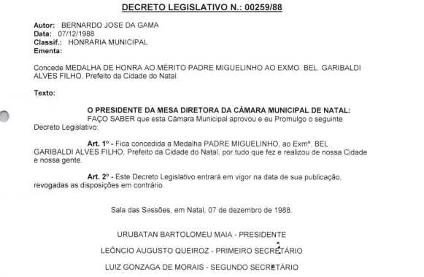

Em observância as regras inerentes ao processo legislativo, foi a presente proposição encaminhada a esta Comissão de Legislação, Justiça e Redação Final, para análise dos aspectos constitucionais, legais, regimentais e jurídico, conforme prescreve o art. 62 do Regimento Interno da Câmara Municipal do Natal, o que passo a realizar.

Da análise:

De início, cumpre registrar não haver dúvidas da competência da Comissão de Legislação, Justiça e Redação Final, para examinar se há óbices que impeçam o trâmite regular da presente proposição. O fundamento, para tanto, encontra-se previsto nos art. 55 e 62, do Regimento Interno da Câmara Municipal do Natal.
As matérias acerca de título de cidadania, são de iniciativa privativa do Poder Legislativo Municipal, na qual, qualquer vereador ou comissão poderá propor a honraria, conforme dispõe o artigo 22, inciso XIII da Lei Orgânica Municipal.

Desta forma, analisando o texto da proposição, constata-se a existência de óbices ao prosseguimento, pois identificamos que os textos legais compartilham os mesmos objetivos, não sendo necessário ser propriamente de texto. Em casos semelhantes, o Regimento Interno estabelece o seguinte procedimento:
Art. 59 - No desenvolvimento de suas funções, os relatores e as Comissões obedecerão às seguintes normas;
(...)
VI - a Comissão, tomando conhecimento de proposição idêntica a outra, proporá ao Presidente da Câmara sua anexação ou a declaração de sua prejudicialidade;
Art. 166 - O Presidente considerará prejudicada a proposição que:
I - seja idêntica a outra já aprovada ou cuja matéria haja sido regulamentada pela Câmara Municipal por qualquer outro meio;
(Regimento Interno da CMN)

Portanto, entendo que a proposta em questão apesar de não infringir qualquer disposição constitucional ou infraconstitucional, com base nos artigos 59, VI e 166, I do Regimento Interno, a respectiva propositura restou prejudicada.

Voto:

Por todo o exposto, tendo em vista a similaridade, declaro sua Prejudicialidade e remeto este processo para a Presidência da Câmara dos Vereadores de Natal. Tudo em respeito ao Art. 59, Inciso VI Do Regimento Interno desta casa.

Natal/RN, 28 de novembro 2023.

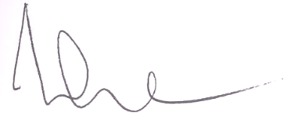

______________________________
NINA
Vereadora PDT

